Федеральное государственное бюджетное образовательное учреждение высшего профессионального образования
«Нижегородский государственный университет
им. Н.И. Лобачевского»

Институт информационных технологий, математики и механики

Отчёт по лабораторной работе

Обратная польская запись

Выполнила:
Студентка института ИТММ гр. 0823-2

Рожнова М.А.

Проверил:
ассистент каф. МО ЭВМ, ИИТММ

Сиднев А.А.

Нижний Новгород
2015 г.
Содержание
Постановка задачи 3
Руководство пользователя 4
Руководство программиста 5
Общая структура проекта: 5
Описание структуры программы: 5
Описание структуры данных: 6
Описание алгоритмов: 7
Заключение 8
Литература 9

Постановка задачи
Необходимо реализовать динамическую структуру данных стек на основе динамической структуры список. С помощью стека реализовать алгоритм перевода инфиксной записи арифметического выражения в постфиксную. Разработать консольное приложение для демонстрации корректной работы алгоритма. Для каждой структуры данных написать тесты с помощью Google C++ Testing Framework. Реализовать консольные приложения, демонстрирующие работу стека и списка.

Входные данные: арифметическое выражение в инфиксном виде и значение каждого параметра.
Выходные данные: арифметическое выражение в постфиксном виде и значение выражения.

Руководство пользователя

Чтобы запустить программу необходимо открыть исполняемый файл sample.exe. Далее следуйте инструкциям:

Введите арифметическое выражение, которое вы хотите вычислить.
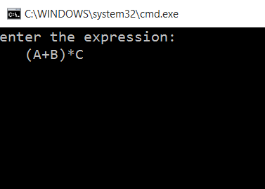
- Введите значения операндов.
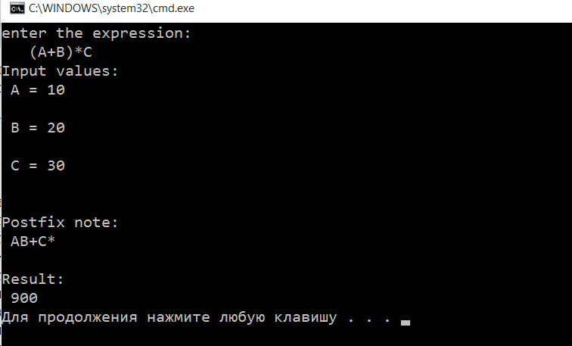
Далее появится постфиксная запись выражения и его значение. Для выхода из программы нажмите любую кнопку.

Руководство программиста

Общая структура проекта:
- gtest - библиотека Google Test.
- include - директория для размещения заголовочных файлов.
- sample - директория для размещения исходного кода (cpp-файлы) тестовых приложения для стека, списка и арифметических операций.
- sln - директория с файлами решений и проектов для Visual Studio.
- src - директория для размещения исходных кодов (cpp-файлы).
- test - директория с модульными тестами.
- doc - отчет по лабораторной работе.
- README.md - краткая постановка задачи.

Описание структуры программы:
Программа состоит из 7 проектов:
1. stack - статическая библиотека, содержащая объявление и реализацию шаблонных классов node, list и stack:
- node - описывает узел списка. Узел хранит в себе значение val и указатель на следующий узел.
- list - класс список.
- stack - класс стек.
2. arithmetic - статическая библиотека, содержащая класс arithmetic с методами перевода арифметического выражения в постфиксную форму и вычисления выражения.
3. sample - консольное приложение, демонстрирующее работу алгоритма перевода из инфиксной формы в постфиксную форму и вычисление значения выражения.
4. Sample_list - консольное приложение, демонстрирующее работу методов класса list.
5. Sample_stack - консольное приложение, демонстрирующее работу методов класса stack.
6. test - консольное приложение, использующее библиотеку Google Test, проверяющее корректность реализации классов list и stack.
7. gtest - фреймворк Google Test.

Описание структуры данных
Линейный список – это динамическая структура данных, каждый элемент которой посредством указателя связывается со следующим элементом. Схематически линейный список можно изобразить так:
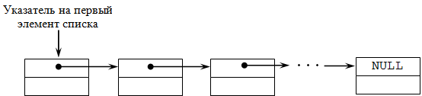
В классе List имеются следующие методы:
- Конструктор по умолчанию;
- Конструктор копирования;
- Деструктор;
- Поиск элемента с заданным значением «val» (search);
- Удаление элемента с заданным значением «val» (del);
- Вставка элемента с заданным значением «val» в начало списка (insertF);
- Вставка элемента с заданным значением «val» в конец списка (insertL);
- Вставка элемента с заданным значением «val» после заданного элемента (insertA);
- Доступ к первому элементу (GetFirst);
- Печать списка (print).

Стек - динамическая структура данных, представляющая собой список элементов, организованных по принципу LIFO (англ. last in — first out, «последним пришёл — первым вышел»). В данной программе стек реализован в виде однонаправленного связного списка (каждый элемент в списке содержит помимо хранимой информации в стеке указатель на следующий элемент стека).
В классе Stack имеются следующие методы:
Конструктор по умолчанию;
Конструктор копирования;
Деструктор;
Проверка стека на полноту (IsFull);
Проверка стека на пустоту (IsEmpty);
Положить в стек (Push);
Извлечь из стека (Pop);
Доступ к значению элемента (GetValue).

Описание тестов
Блок list:
- can_create_list: проверка на отсутствие исключений при создании списка.
- can_create_copied_list: успешное создание копии списка с помощью конструктора копирования.
- copied_list_is_equal_to_sourse_one: проверка на равенство копии списка и исходного списка.
- copied_list_has_its_own_memory: проверка, имеет ли копированный список свою память.
- can_print_empty_list: проверка на отсутствие искючений при печати пустого списка.
- can_search_element_with_actual_value: проверка функции поиска.
- return_null_when_cant_search_element: проверка функции поиска, поиск отсутствующего элемента.
- throws_when_search_in_empty_list: исключение при попытке поиска в пустом списке.
- can_delete_element_with_actual_value: проверка на отсутствие исключений при удалении элемента списка с помощью функции удаления.
- return_null_when_delete_not_actual_value: ошибка при удалении несуществующего элемента.
- can_delete_first_element: проверка на отсутствие исключений при удалении первого элемента списка.
- can_not_find_delete_element: проверка при помощи функции поиска на отсутствие ранее удаленного элемента
- throws_when_try_delete_in_empty_list: исключение при попытке удаления элемента из пустого списка.
- can_insert_first_element: успешная вставка элемента в начало списка.
- can_insert_last_element: успешная вставка элемента в конец списка.
- can_insert_last_element_when_list_is_empty: успешная вставка элемента в конец пустого списка.
- can_insert_after: успешная вставка элемента в список после заданного элемента.
- can_insert_after_when_it_last: вставка элемента после последнего элемента списка.
- throws_when_cant_find_place_to_insert_after: исключение при потытке вставки элемента после отсутствуещего элемента списка.
- throws_when_insert_after_in_empty_list: исключение при вставке элемента после в пустой список.
- can_get_first: корректный доступ к первому элементу списка.
Блок stack:
- can_create_stack: успешное создание стека.
- can_create_copied_stack: успешное создание копии стека.
- copied_stack_is_equal_to_sourse_one: проверка на равенство копии стека и исходного стека.
- copied_stack_has_its_own_memory: проверка, имеет ли копированный стек свою память.
- IsEmpty_returns_1_when_stack_is_empty: проверка стека на пустоту.
- IsEmpty_returns_0_when_stack_isnt_empty: проверка непустого стека на пустоту.
- IsFull_returns_0_when_stack_isnt_full: проверка стека на полноту.
- can_push_new_element: успешное добвление элемента в стек.
- cant_pop_element_when_stack_is_empty: исключение при попытке извлечь элемент из стека.
- can_pop_element_from_no_empty_stack: возможность извлечь элемент из непустого стека.
- poped_element_is_equal_to_pushed_one: равенство помещенного элемента и его же извлеченного.

Блок Arithmetic:
- can_convert_in_a_postfix_notation:успешный перевод выражения в постфиксный вид.
- can_calculate_expresion_in_a_postfix_notation: корректное вычисление выражения в постфиксной форме.
- throws_when_input_invalid: исключение при некорректном вводе данных.
- throws_when_try_convert_empty_string: исключение при вводе пустой строки.

Описание алгоритмов

Алгоритм перевода в постфиксную форму записи
1. У каждой операции есть свой приоритет. Для определения этого приоритета используется функция priority, которая возвращает номер приоритета операции:
a) Операциям умножения и деления наивысший приоритет, равный 3.
б) Операциям сложения и вычитания - приоритет 2.
в) Операции открывающей скобки - приоритет 1.
г) Операции равенства - приоритет 0.
2. Используется два стека: стек операций operation и стек операндов operand.
3. Выражение просматривается слева - направо. При этом возможны 4 ситуации:
а) Встретился операнд. Тогда он добавляется в стек operand.
б) Встретилась операция, приоритет которой выше, чем приоритет операции, лежащей на вершине стека operation или стек operation пуст. В этом случае операция добавляется в стек операций operation.
в) Встретилась операция, приоритет которой равен или ниже приоритета операции, лежащей на вершине стека operation. В этом случае все операции, приоритет которых выше данной перекладываются в стек operand до тех пор, пока на вершине стека operation не появится операция с меньшим приоритетом или operation не станет пустым. Новая операция добавляется в стек operation.
г) Встретилась операция закрывающая скобка. В этом случае из стека operation перекладываются все операции в стек operand до первого вхождения операции открывающая скобка. Операция открывающая скобка удаляется из стека операций.
4. Если выражение закончилось, то все операции из стека operation перекладываются в стек operand.
Правило вычисления в польской обратной записи состоит в следующем. Польская обратная запись рассматривается слева направо. Если рассматриваемый элемент является операндом, то он кладется в стек, после чего рассматривается следующий элемент. Если рассматриваемый элемент – знак операции, то выполняется эта операция над последними двумя операндами в стеке. Результат операции записывается в стек вместо операндов, участвующих в операции. Просмотр продолжается до тех пор, пока в польской обратной записи не кончатся элементы. В результате последовательного выполнения этого правила будут выполнены все операции, имеющиеся в выражении, и в стеке останется один элемент – результат вычисления арифметического выражения.

Заключение
В ходе работы была разработана программа, удовлетворяющая поставленным задачам. Структуры стек и список были реализованы с использованием шаблонных классов. Реализованы консольные приложения, демонстрирующие работу методов соответствующих классов.
Все тесты, проверяющие корректность работы методов успешно пройдены.
Реализован алгоритм перевода арифметического выражения из инфиксной формы в постфиксную и вычисление его результата.

Литература
- Б.Страуструп. Язык программирования C++ -- The C++ Programming Language / Пер. с англ – 3-е изд. – СПб.; М.: Невский диалект – Бином, 1999.
- Альфред В. Ахо, Джон Хопкрофт, Джеффри Д. Ульман. Структуры данных и алгоритмы — М.: Вильямс, 2000.
- Использование материалов с сайта
https://ru.wikipedia.org/wiki/. Информация об обратной польской записи.

